# Installatie manual ZET Kompas

1. Installeer Anaconda
2. Open Anaconda navigator en ga naar environments.
3. Import kompas.yml

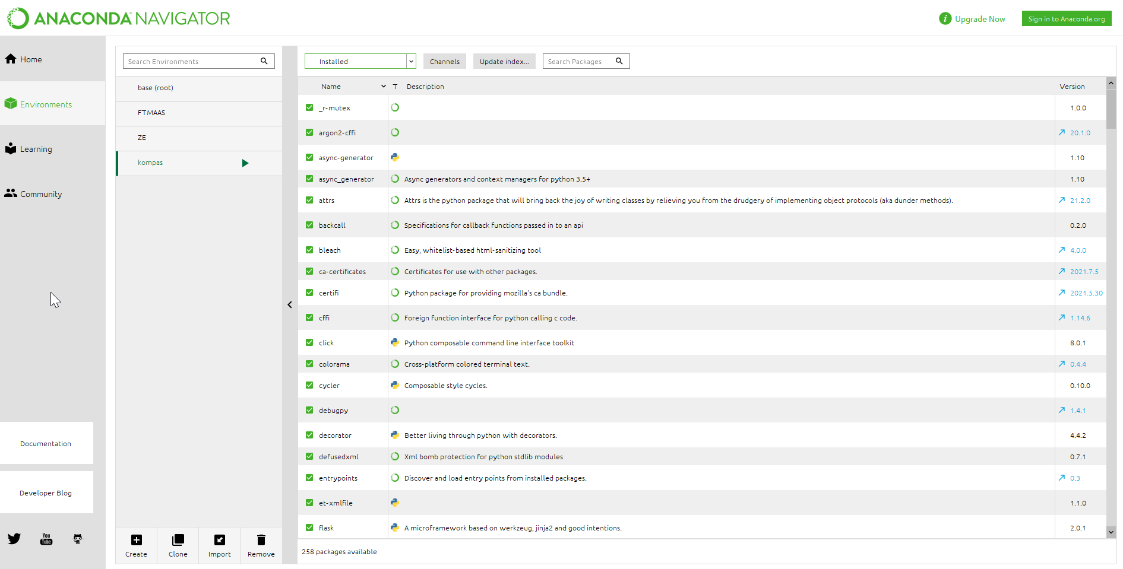

1. Screenshot of Anaconda navigator environment

1. Ga naar anaconda prompt en typ:

>> conda activate kompas

1. Run:

>> where python

en kopieer het path waar anaconda in voorkomt en sla dit ergens tijdelijk op.

1. Kopieer het path waar het transportkompas staat, bijvoorbeeld C:\Users\<username>\Documents\transport_kompas
2. In Anacoda prompt, typ:

>>cd <pad naar transportkompas>

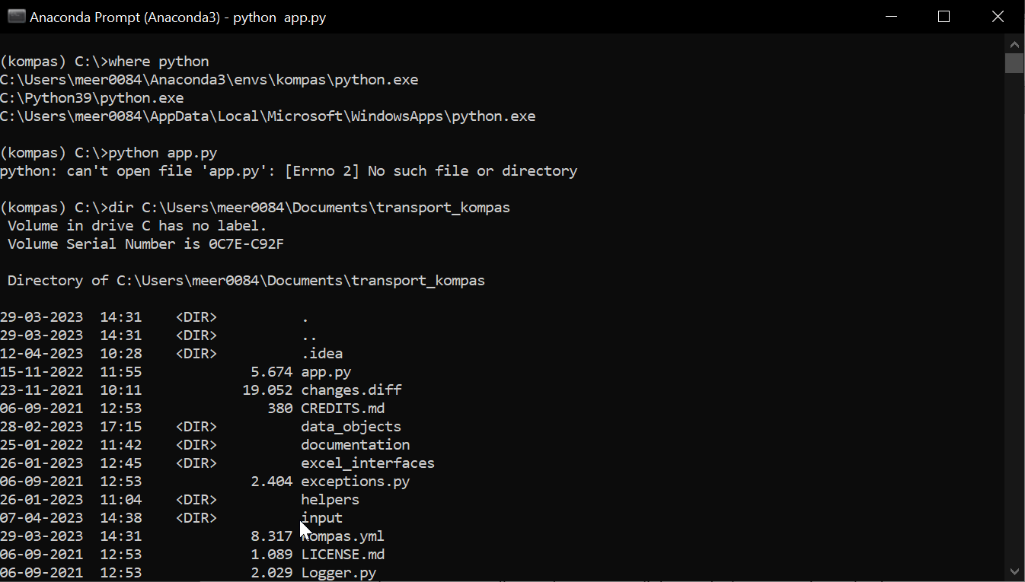

. Screenshot of Anaconda prompt

1. Run:
2. >>python app.py
3. Kopieer het html adres en plak dit in je webbrowser. Als het goed is verschijnt er nu een scherm met een welkomsscherm en een link naar de documentatie van het kompas.
4. Installeer Pycharm Community Edition (of andere IDE naar keuze)

**Indien je het transportkompas in een lokale folder hebt gekopieerd:**

1. Open Pycharm en create new project.
2. In het scherm wat hieronder is afgebeeld kies onder location de locatie van het transportkompas.
3. 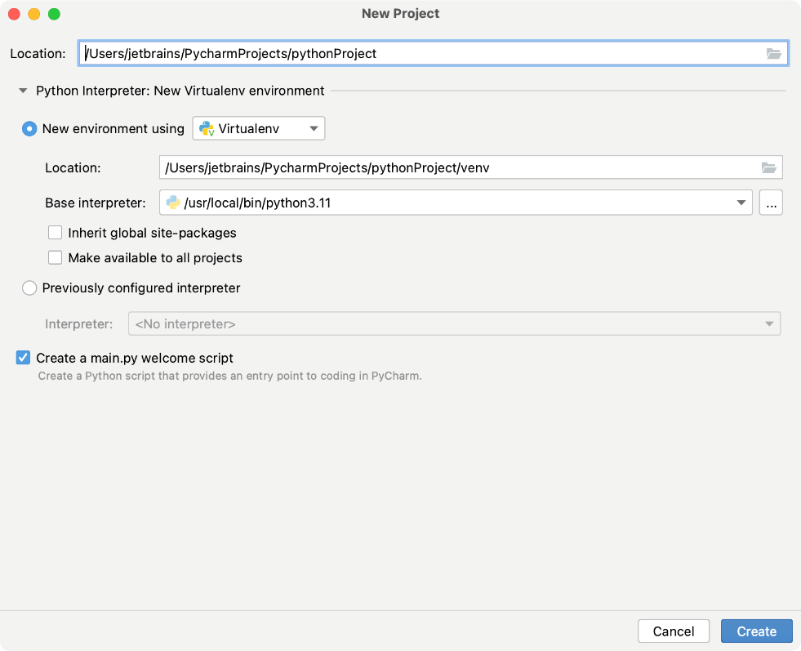Onder new environment kies conda environment

3. Opzet nieuw project in Pycharm IDE

1. Onder Interpreter plak het pad die je eerder hebt opgeslagen en in location hetzelfde path, maar dan tot en met kompas en zonder python.exe.
2. Unclick Create a main.py welcome script
3. Kies create
4. Als dat niet werkt, kies voor previously configured interpreter en ga dan onder conda of system interpreter naar hetzelfde path als onder 15 (inclusief python.exe) en kies ok en create.

**Indien je het transportkompas wil runnen in je lokale research drive van de HZ/SCI:**

1. Open Pycharm en kies open project.
2. Selecteer de folder transportkompas in je lokale research drive.
3. Open de Python interpreter settings
4. Onder Interpreter plak het Python pad die je eerder hebt opgeslagen en in location hetzelfde pad, maar dan tot en met kompas en zonder python.exe.
5. Kies Apply
6. Run code
7. Installeer postman desktop
8. Login met je account en vraag toegang Transport Kompas project (hiervoor krijg je een email)
9. Ga naar environments/local test in Postman
10. In Local test pas de paths in local values aan zodat ze verwijzen naar de correcte file. Let op dat de / de juiste kant op staan en dat de extensies correct staan (.xlsx of .xslm)
11. Hier kan je ook aangegeven of je scenario’s of strategieën wil vergelijken en welk scenario/strategie wordt gerund en welk bedrijf.
12. Save Local test
13. Ga naar Collections/local excel in Postman en rechtsboven onder environments klik local test
14. In local excel kies send en download
15. Wacht tot de tool klaar is met runnen en check de response.
16. Indien er een fout in zit, check de laatste logfile onder de folder transportkompas/logs voor mogelijke input fouten en pas deze aan en herhaal de stappen 23 en 24.

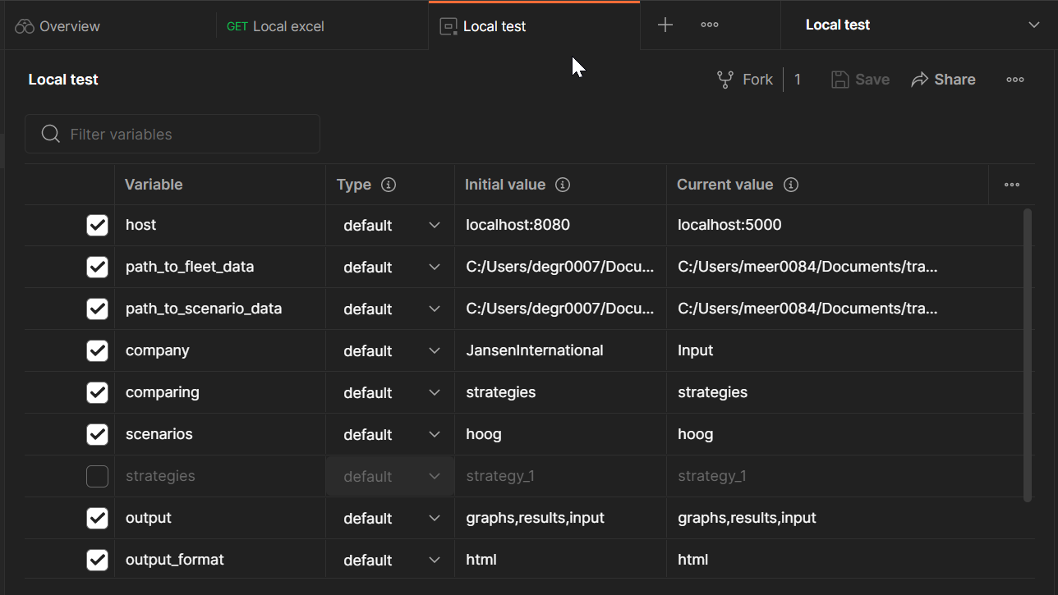

. Voorbeeld van Postman omgeving.